^{TISKOVÁ ZPRÁVA TI}
Riziko korupce v sektoru obrany v České republice je střední (moderate) - podle „Indexu transparentnosti a integrity resortu obrany“ zpracovaného Transparency International Velká Británie
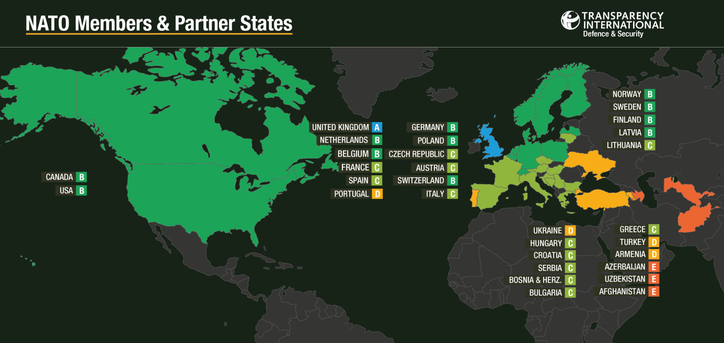
Government Defence Anti-Corruption Index 2015 | zdroj: TI Velká Británie
Praha 3. Prosince 2015 – Dnes Transparency International Velká Británie zveřejnila Index transparentnosti a integrity resortů obrany pro státy NATO a partnery. Česká republika se umístila ve 3. pásmu jako země se středním rizikem korupce. Zařadila se tak do stejné skupiny např. s Maďarskem či Francií, ale do horší skupiny než je Polsko. Do elitní skupiny A se dostala jenom Velká Británie. Celkové hodnocení se od roku 2013 nezměnilo. Předkládané hodnocení odráží zejména situaci roku 2014, kdy se Index zpracovával.
„Zhoršená bezpečnostní situace ve světě, zvyšování zájmu o obranu země a posilování Armády České republiky zintenzivňuje i význam efektivního nakládání s veřejnými prostředky na obranu. Srovnání toho, jak je Česká republika ve srovnání s dalšími zeměmi NATO připravena odolávat rizikům korupce, je proto mimořádně aktuální,“ říká Radim Bureš, programový ředitel Transparency International.
Index sleduje státy z pohledu pěti hlavních rizik. Jedná se o rizika korupce spojená s politickou kontrolou, financováním, personální politikou, rizikem při působení v zahraničních operacích a rizika spojená s veřejnými zakázkami. Ve všech oblastech jsou státy členěny do skupin A – F podle míry rizika., kdy A je nejlepší hodnocení.
Zatímco v průměru dosáhla Česká republika rizika C (střední), ve dvou oblastech (rizika spojená s politickou kontrolou a rizika spojená s financováním byla ČR zařazena do lepší skupiny B. Naopak v jiných dvou oblastech (rizika spojená s účastí na zahraničních operacích a rizika spojená s veřejnými zakázkami) spadla do kategorie D (vysoké riziko korupce).
Umístění ve skupině C (střední riziko) je možno považovat za přijatelný výsledek, ve stejné skupině je např. Maďarsko a Litva, ale i Francie, Itálie či Řecko. Z nových členů NATO se v lepší skupině B nalézá Polsko a Lotyšsko.
Jaká jsou hlavní doporučení pro Českou republiku?
Jakkoli je legislativní rámec parlamentního dohledu nad ozbrojenými složkami považován za uspokojivý, jeho reálný výkon je rozpačitý. Kritizována je absence základních strategických dokumentů směřování armády. Strategické dokumenty jako Národní strategie vyzbrojování a Bílá kniha o obraně nejsou ucelené a neovlivňují konzistentně politická a rozpočtová rozhodnutí. Pozitivně je hodnocen Resortní interní protikorupční program.
Objevila se podezření, že některá jmenování do funkcí proběhla netransparentně a s podezřením na nepotismus a politické trafiky. Nelze dohledat žádné informace o existenci formálního nezávislého výběru a procesu povyšování. Zpráva na druhé straně vítá novelu zákona 221/1999 Sb., o vojácích z povolání a nastavení kariérního řádu.
Trvalým problémem jsou vojenské akvizice. Kritizováno je např. v minulosti povinné využívání zprostředkovatelů pro nákup vojenské techniky a materiálu.
Poslední oblastí, kde se doporučuje zlepšení, je oblast protikorupčních školení. Zvláštní pozornost je pak věnována protikorupční přípravě vojáků vyjíždějících na zahraniční mise. Právě pravidelná protikorupční školení a odpovědná příprava na zahraniční mise i v oblasti možné korupce jsou zdůrazňována jako příklady dobrá praxe států NATO, kterou by ČR měla převzít.
„Z pohledu TI Česká republika můžeme za největší problém považovat absenci jasného, dlouhodobého a veřejného akvizičního plánu. To pak umožňuje mimořádné nákupy zneužívající výjimky z otevřených veřejných soutěží,“ dodává Radim Bureš.

Index transparentnosti a integrity resortů obrany 2015 – Výsledky:

Country (Members) | BAND | Level of corruption risk |  | Country (partners) | BAND | Level of Corruption Risk
UK | A | Very low |  | Finland | B | Low
Belgium | B | Low |  | Switzerland | B | Low
Canada | B | Low |  | Austria | C | Moderate
Denmark | B | Low |  | Bosnia & Herzeg. | C | Moderate
Germany | B | Low |  | Georgia | C | Moderate
Latvia | B | Low |  | Serbia | C | Moderate
Netherlands | B | Low |  | Sweden | C | Moderate
Norway | B | Low |  | Armenia | D | High
Poland | B | Low |  | Ukraine | D | High
USA | B | Low |  | Afghanistan | E | Very high
Bulgaria | C | Moderate |  | Azerbaijan | E | Very high
Croatia | C | Moderate |  | Uzbekistan | E | Very high
Czech Republic | C | Moderate
France | C | Moderate
Greece | C | Moderate
Hungary | C | Moderate
Italy | C | Moderate
Lithuania | C | Moderate
Spain | C | Moderate
Portugal | D | High
Turkey | D | High

Pozn.: Chybějící státy NATO nebyly hodnoceny.
Celá zpráva „Goverment Defence Anti-Corruption Index 2015 for NATO Members and Partner states" v angličtině je k dispozici na www.transparency.cz. Zde naleznete i studii o minulých korupčních kauzách na Ministerstvu obrany.
Další informace naleznete na webových stránkách TI UK: government.defenceindex.org
Kontakt pro média:
Radim Bureš,
Programový ředitel Transparency International Česká republika
Mobil: +420 733 666 008
E-mail: bures@transparency.cz

